需求类别 | 招标文件要求 | 响应内容 | 偏离说明
一 、应用场景
1.1 固定终端 | 数字人设备为固定式终端 ，安装于行政服务大厅指定位置。 |  | 无偏离
1.2 来访接待 | 能够自动识别来访人员并打招呼 、问好。 |  | 无偏离
1.3 业务咨询 | 回答烟草专卖许可证办理、延续 、变更等常见业务问题 ，提供政策解读 、办事流程说明、材料清单等信息。 |  | 无偏离
1.4 政策宣传 | 支持播放行业政策 、办事指南 、重要通知等内容，支持文字 、图片、视频等多种形式。 |  | 无偏离
1.5 交互体验 | 数字人形象亲切友好 ，具备自然的面部表情和动作 ，支持欢迎、指引、告别等动作展示。 |  | 无偏离
二 、硬件要求
2.1 屏幕尺寸 | 主屏尺寸不低于 55 英寸 |  | 无偏离
2.2 屏幕分辨率 | 不低于 2160 ×3840 |  | 无偏离
2.3 设备稳定性 | 支持每日连续运行不少于 8 小时 ，整机结构稳固 ，适合大厅长期使用 |  | 无偏离
2.4 整机尺寸（宽×高×厚） | 整机宽度不超过800mm ，高度不超过2000mm ，厚度不超过 600mm |  | 无偏离
2.5 触摸方式 | 电容触摸屏 ，支持多点触摸 |  | 无偏离
2.6 网络支持 | 支持有线和无线网络连接 |  | 无偏离
2.7 操作系统 | 支持 Windows 10/11、国产操作系统（如统信 UOS、麒麟等）或 Android 12 及以上版本 |  | 无偏离
2.8 运行内存 | 不低于8GB |  | 无偏离
2.9 存储容量 | 不低于 128GB |  | 无偏离
2.10 摄像头 | 配备前置摄像头 ，用于人脸识别 |  | 无偏离
2.11 麦克风 | 内置定向麦克风 ，具备回音消除功能 |  | 无偏离
2.12 扬声器 | 配备双扬声器 |  | 无偏离
三 、交互能力要求
3.1 唤醒方式 | 支持人脸识别唤醒 、语音唤醒、触摸屏唤醒 |  | 无偏离
3.2 人脸识别 | 能够识别人脸特征 ，对熟悉访客可个性化打招呼 |  | 无偏离
3.3 语音对话 | 支持自然语言对话 ，可回复文字 、图片、视频等内容 |  | 无偏离
3.4 抗干扰能力 | 在大厅嘈杂环境下 ，能够准确定位说话人位置 ，屏蔽环境噪音 ，避免误唤醒或乱搭话 |  | 无偏离
3.5 数字人形象 | 支持多套 3D 数字人形象实时切换 ，表情动作自然流畅 |  | 无偏离
3.6 本地渲染 | 内置本地 3D 渲染引擎 ，无需依赖云端即可完成基本动作展示 |  | 无偏离
四 、大模型与内容能力
4.1 大模型服务 | 搭载对话大模型 ，支持知识问答 、多轮对话、上下文理解 |  | 无偏离
4.2 知识库导入 | 支持导入烟草行业政策文件 、业务手册等专业知识 ， 自动匹配群众问题并生成回答 |  | 无偏离
4.3 内容管理后台 | 提供后台管理系统，支持管理人员自主更新问答知识库、宣传内容、话术脚本 |  | 无偏离
4.4 内容审核 | 支持内容审核机制 ，确保发布信息准确合规 |  | 无偏离
4.5 多语言支持 | 支持普通话 |  | 无偏离
五 、交付与安装
5.1 安装调试 | 供应商负责现场安装、网络配置 、系统部署、大模型对接调试 ，到货后 7 个工作日内投入使用 |  | 无偏离
5.2 网络适配 | 具备网络优化能力 ，支持低带宽适配 、断网续连 |  | 无偏离
六 、培训服务
6.1 操作培训 | 为大厅管理人员、运维人员提供操作培训 、内容编辑培训 |  | 无偏离
6.2 故障排查培训 | 提供日常故障排查培训 ，确保使用人员能够独立处理常见问题 |  | 无偏离
6.3 资料提供 | 提供全套操作手册 、运维手册 |  | 无偏离
6.4 二次培训 | 人员变动时免费提供二次培训 |  | 无偏离
七 、售后服务
7.1 质保期限 | 提供三年及以上质保 |  | 无偏离
7.2 质保内容 | 质保期内免费维修 、免费更换零配件 、免费上门调试、免费巡检、免费调整大模型服务 |  | 无偏离
7.3 服务响应 | 7×24 小时技术支持 ， 日常故障 30 分钟内响应 ，到场维修时间不超过 24 小时 |  | 无偏离
7.4 巡检保养 | 质保期内每月至少 1 次例行巡检 ，每季度出具巡检报告 |  | 无偏离
7.5 重大活动保障 | 重大节假日前主动提前上门全面预检维保 |  | 无偏离
7.6 备件保障 | 常用易损件常备库存 ，停产后至少 5 年内保证配件供货 |  | 无偏离
7.7 软件升级 | 质保期内免费提供系统功能升级 、模型迭代、安全补丁 |  | 无偏离

一、应用场景
1.1 固定终端
【招标文件要求】：数字人设备为固定式终端，安装于行政服务大厅指定位置。
【响应内容】：
我司完全响应并满足招标要求。提供的大屏数字人终端采用落地式固定架构设计，专为政务大厅、营业厅等固定场景部署。设备底部配有重型配重底座与隐藏式理线槽，确保在行政服务大厅内安装稳固、布线整洁。整机结构经过防撞与安全圆角处理，符合公共场所安全标准，能够长期稳定运行于指定位置，无需频繁移动。
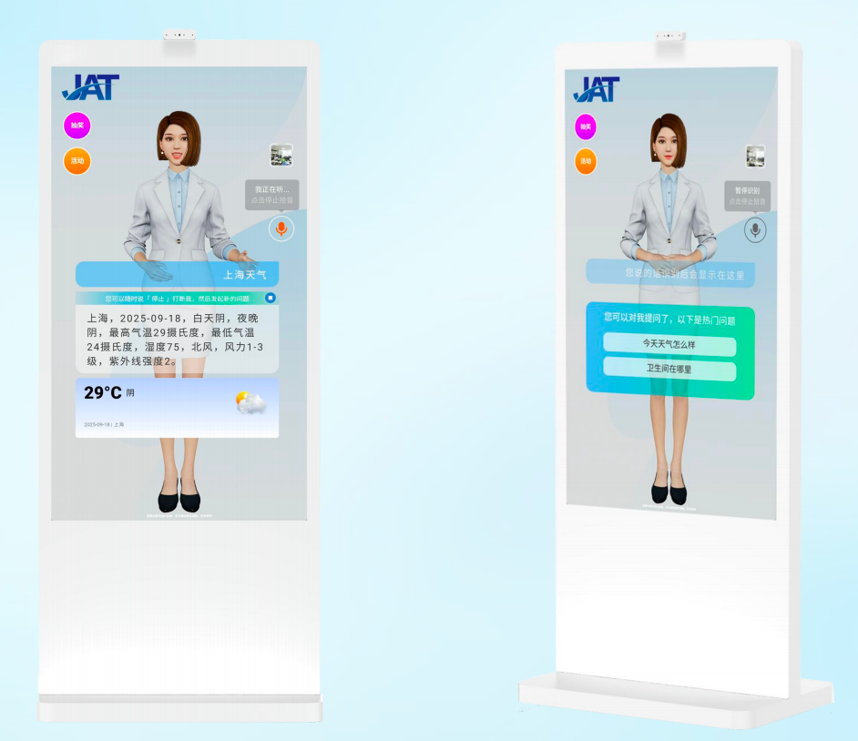

1.2 来访接待
【招标文件要求】：能够自动识别来访人员并打招呼、问好。
【响应内容】：
我司产品具备卓越的智能感知与迎宾能力。设备内置“多模态交互”系统与“宽视角前置摄像头”，当用户进入设备识别区域（可设定距离）时，系统将自动触发“人脸唤醒”机制。数字人将同步展示亲切的欢迎动作与语音播报（如“您好，欢迎光临”），实现“人来即醒、主动问候”的智能化接待体验，无需用户手动点击唤醒，极大提升了服务大厅的科技感与亲和力。
1.3 业务咨询
【招标文件要求】：回答烟草专卖许可证办理、延续、变更等常见业务问题，提供政策解读、办事流程说明、材料清单等信息。
【响应内容】：
我司承诺完全满足此项核心业务需求。本设备搭载了基于RAG（检索增强生成）技术的“内容生产平台”与“精准问答”系统。针对烟草专卖许可证的办理、延续及变更等高频业务，系统支持导入贵单位提供的政策文件与业务手册作为私域知识库。通过大模型推理能力，数字人能够准确理解用户口语化提问，精准输出办事流程、所需材料清单及政策解读，确保咨询服务的专业性与权威性，有效分流窗口人员咨询压力。
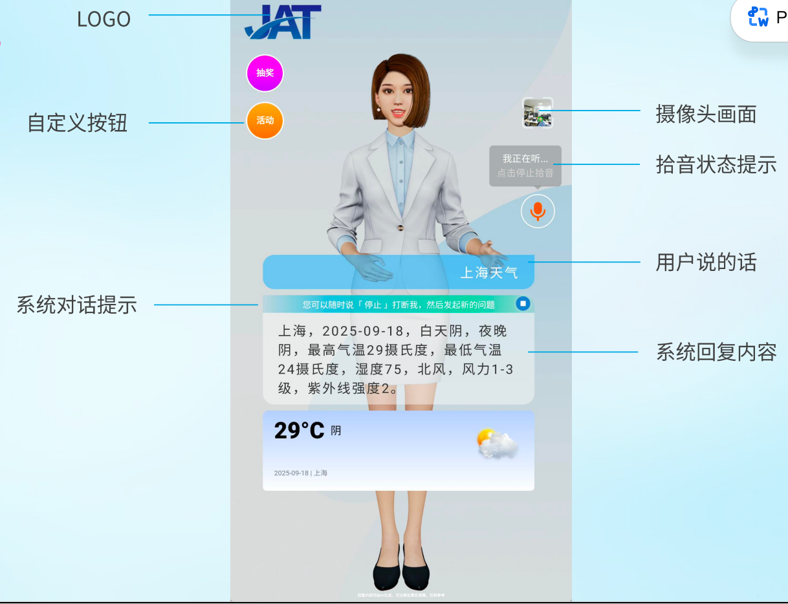
1.4 政策宣传
【招标文件要求】：支持播放行业政策、办事指南、重要通知等内容，支持文字、图片、视频等多种形式。
【响应内容】：
我司产品具备全媒体融合播控能力。设备支持在待机或指定时段循环播放MP4、AVI、MOV等格式的高清视频，以及JPG、PNG等格式的图片和文字公告。通过“远程运营”与“内容制作”模块，管理人员可轻松上传最新的行业政策解读视频、办事指南图解及重要通知。数字人可在播报语音的同时，同步在屏幕上展示图文详情，实现“声”、“画”、“文”同步的立体化宣传效果。
1.5 交互体验
【招标文件要求】：数字人形象亲切友好，具备自然的面部表情和动作，支持欢迎、指引、告别等动作展示。
【响应内容】：
我司产品致力于提供拟人化的交互体验。设备内置“本地3D渲染引擎”，驱动的数字人形象不仅亲切友好，且具备微表情级的细腻动作（如眨眼、口型同步）。我们预置了包括“欢迎”、“思考”、“告别”在内的数十种情感化动作库。在交互过程中，数字人会根据对话内容自动匹配相应的肢体语言和面部表情，配合55英寸大屏的高清显示，为办事群众带来生动、自然的交互感受。
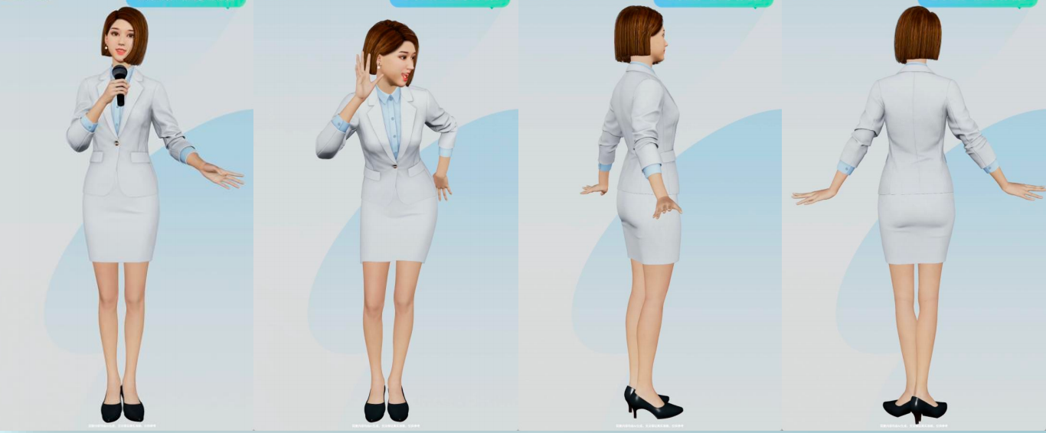

二、硬件要求
2.1 屏幕尺寸
【招标文件要求】：主屏尺寸不低于 55 英寸。
【响应内容】：
我司产品完全符合招标要求。本设备主屏尺寸严格采用 55英寸 超高清显示屏，符合招标文件规定的最低标准，能够确保在服务大厅较远距离也能清晰展示数字人形象与业务信息。
2.2 屏幕分辨率
【招标文件要求】：不低于 2160 ×3840。
【响应内容】：
我司产品性能优于招标要求。设备主屏分辨率达到 2160×3840（4K UHD），色彩还原度高达1.07G，配合800 cd/㎡的高亮度与D-LED背光技术，确保数字人皮肤质感细腻、衣物纹理清晰，无噪点、无失真，为用户提供影院级的视觉体验。
2.3 设备稳定性
【招标文件要求】：支持每日连续运行不少于 8 小时，整机结构稳固，适合大厅长期使用。
【响应内容】：
我司承诺设备具备工业级稳定性。整机采用“铝型材边框+钣金后壳”加固结构，内部配备高效静音散热系统。设备设计支持 7×24小时 连续不间断运行（远超每日8小时标准），并通过了高低温循环、振动冲击等多项可靠性测试，确保在行政服务大厅高负荷环境下长期稳定工作，不死机、不卡顿。
2.4 整机尺寸（宽×高×厚）
【招标文件要求】：整机宽度不超过800mm，高度不超过2000mm，厚度不超过 600mm。
【响应内容】：
我司产品尺寸完全符合安装限制。经实测，设备整机尺寸（不带包装）为 1900mm（高）× 760mm（宽）× 500mm（厚）。该尺寸在招标文件规定的800mm(宽)×2000mm(高)×600mm(厚)范围内，既保证了视觉冲击力，又兼顾了大厅通道的通行便利性。
2.5 触摸方式
【招标文件要求】：电容触摸屏，支持多点触摸。
【响应内容】：
我司产品采用先进的交互技术。屏幕类型为 电容触摸屏，支持 10点同时触摸。办事群众可像操作智能手机一样，对屏幕进行滑动、拖拽、双指缩放等操作，查询详细办事指南或点击虚拟按钮，触控响应灵敏度高，无漂移现象。
2.6 网络支持
【招标文件要求】：支持有线和无线网络连接。
【响应内容】：
我司产品提供全场景网络连接方案。设备标配千兆 有线 网络接口，同时内置 WIFI6代高速协议 模块（配备高增益天线*2）及4G通信模块。无论是通过网线连接政务内网，还是通过无线网络接入互联网，设备均能保持高速、低延时的网络连接，确保大模型对话与数据传输的流畅性。
2.7 操作系统
【招标文件要求】：支持 Windows 10/11、国产操作系统（如统信 UOS、麒麟等）或 Android 12 及以上版本。
【响应内容】：
我司产品符合国产化与兼容性要求。设备出厂预装 Android 12 操作系统，该系统版本完全满足招标文件“Android 12及以上”的标准。系统底层经过深度优化，能够完美兼容各类政务应用APP，并具备良好的扩展性以支持未来系统升级。
2.8 运行内存
【招标文件要求】：不低于8GB。
【响应内容】：
我司产品配置满足高性能运算需求。设备搭载 8GB 大容量运行内存（RAM），配合RK3588八核处理器，在同时运行本地3D渲染引擎、多模态算法模块及后台大模型交互程序时，仍能保持系统流畅切换，杜绝因内存不足导致的卡顿或闪退。
2.9 存储容量
【招标文件要求】：不低于 128GB。
【响应内容】：
我司产品提供充足的本地存储空间。设备内置 128GB 高速固态存储，用于存储操作系统、数字人模型数据、本地缓存的宣传视频及业务知识库。该容量足以支撑数年的业务数据增长与系统日志记录，确保设备长期运行不卡顿。
2.10 摄像头
【招标文件要求】：配备前置摄像头，用于人脸识别。
【响应内容】：
我司产品配备专业级视觉感知硬件。设备集成 宽视角摄像头，具备高动态范围（HDR）成像能力。该摄像头专门用于捕捉来访人员的人脸特征，配合内置的“多模态算法模块”，可实现远距离、大角度的人脸检测与特征提取，为后续的唤醒与个性化服务提供硬件基础。
2.11 麦克风
【招标文件要求】：内置定向麦克风，具备回音消除功能。
【响应内容】：
我司产品具备专业的音频采集能力。设备内置 定向麦克风阵列，并集成了 AEC（声学回声消除）噪声模型算法。通过波束成形技术，麦克风能精准捕捉正前方用户的语音指令，同时有效过滤侧面与后方的环境杂音，并消除扬声器声音对麦克风的干扰，确保拾音清晰。
2.12 扬声器
【招标文件要求】：配备双扬声器。
【响应内容】：
我司产品提供立体声场输出。设备内置 双扬声器 系统，经过专业声学调校，声音洪亮清晰，无破音。在嘈杂的行政服务大厅环境中，能够确保数字人的语音播报准确传达给办事群众，同时支持杜比音效解码，提升听觉体验。

三、交互能力要求
3.1 唤醒方式
【招标文件要求】：支持人脸识别唤醒、语音唤醒、触摸屏唤醒。
【响应内容】：
我司产品支持多模态AI能力，实现智能唤醒。系统深度融合了视觉、听觉与触觉交互：
- 人脸识别唤醒：检测到人脸后，数字人打招呼，进入待命状态。
- 语音唤醒：支持自定义唤醒词，用户说出唤醒词即可激活对话。
- 触摸屏唤醒：用户点击屏幕任意位置均可唤醒设备。
多种唤醒方式互为备份，确保用户在任何场景下都能便捷地启动服务。
3.2 人脸识别
【招标文件要求】：能够识别人脸特征，对熟悉访客可个性化打招呼。
【响应内容】：
我司产品具备深度用户洞察力。依托“多模态交互”技术，设备不仅能识别基础人脸特征，还能通过云端运营平台建立访客档案。对于系统记录的“熟悉访客”（如常办业务的企业代表），数字人可调用个性化话术库，进行“张先生，您来了，今天还是咨询许可证延续吗？”式的专属问候，提升服务温度。
3.3 语音对话
【招标文件要求】：支持自然语言对话，可回复文字、图片、视频等内容。
【响应内容】：
我司产品实现拟人化多模态对话。基于“大模型推理”与“云端推理”能力，数字人支持自然语言理解（NLU）与多轮对话管理。针对用户提问，系统不仅通过语音回复，还会在屏幕上同步展示 文字 摘要、 图片 流程图或 视频 演示教程，实现“听得懂、答得准、看得清”的全方位交互。
3.4 抗干扰能力
【招标文件要求】：在大厅嘈杂环境下，能够准确定位说话人位置，屏蔽环境噪音，避免误唤醒或乱搭话。
【响应内容】：
我司产品具备卓越的“超强抗干扰能力”。系统创新性地结合 人脸 、 唇动 与 声纹 三重定位技术。在嘈杂环境中，设备只对正对屏幕且正在说话的用户做出响应，能有效屏蔽侧面交谈声、广播声等环境噪音。通过声源定位算法，即便大厅人声鼎沸，数字人也能精准锁定当前办事群众的声音，彻底解决误唤醒和“乱搭话”的尴尬问题。
3.5 数字人形象
【招标文件要求】：支持多套 3D 数字人形象实时切换，表情动作自然流畅。
【响应内容】：
我司产品提供高自由度的形象管理。设备内置多套风格各异的 3D数字人形象（如商务男/女、亲和力形象等），管理人员可根据不同业务场景（如节日、特定活动）或时间段进行 实时切换。基于“本地3D渲染引擎”，所有形象的表情（喜怒哀乐）与肢体动作均达到电影级流畅度，无延迟、无卡顿。
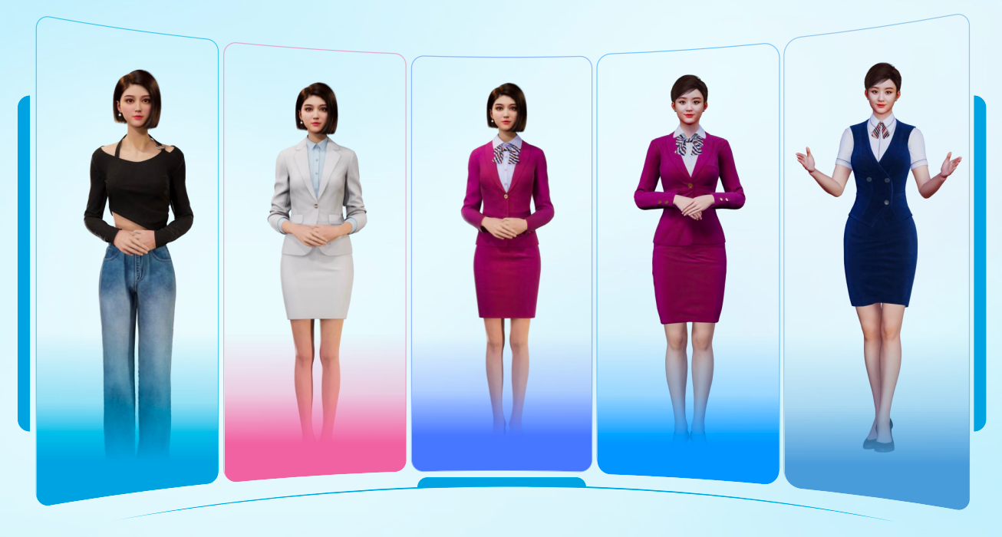
3.6 本地渲染
【招标文件要求】：内置本地 3D 渲染引擎，无需依赖云端即可完成基本动作展示。
【响应内容】：
我司产品采用“研软硬件一体架构”保障核心体验。设备 内置本地3D渲染引擎，这意味着数字人的基础表情驱动、口型同步及待机动画均由本地 RK3588 芯片独立运算完成。即便在网络波动或断网的极端情况下，数字人依然能保持微笑、眨眼等基础拟人化动作，不会变成“木头人”，确保了服务形象的连续性。

四、大模型与内容能力
4.1 大模型服务
【招标文件要求】：搭载对话大模型，支持知识问答、多轮对话、上下文理解。
【响应内容】：
我司产品集成业界领先的大模型能力。通过连接到云端的大模型服务器或第三方大模型API，设备 搭载对话大模型服务，支持 多轮对话 与 上下文理解。系统不仅能回答简单的“是什么”，还能处理复杂的逻辑推理与连续追问（如“它在哪里办？”“需要什么材料？”）。我们支持集成自研大模型，并兼容DeepSeek、千问等主流模型，确保对话逻辑通顺、上下文连贯。
4.2 知识库导入
【招标文件要求】：支持导入烟草行业政策文件、业务手册等专业知识，自动匹配群众问题并生成回答。
【响应内容】：
我司产品具备强大的知识内化能力。通过 RAG技术 与 内容生产平台，系统支持直接导入PDF、Word格式的烟草行业政策文件与业务手册。AI将自动解析文档结构，构建专属知识图谱。当群众提问时，系统能自动匹配知识库片段并生成精准、合规的回答，确保政务咨询的准确性，避免“胡说八道”。
4.3 内容管理后台
【招标文件要求】：提供后台管理系统，支持管理人员自主更新问答知识库、宣传内容、话术脚本。
【响应内容】：
我司提供易用的 远程运营 与 内容生产平台。我们配套功能完善的Web端管理后台，政务管理人员无需懂代码，即可通过浏览器 自主更新 问答知识库（QA对）、上传新的宣传视频、编辑数字人播报脚本。所有配置修改后可实时下发至设备端生效，实现“所见即所得”的便捷运维。同时我司提供运营服务，客户可将相应的内容发给我司。由我司人员进行处理与内容更新
4.4 内容审核
【招标文件要求】：支持内容审核机制，确保发布信息准确合规。
【响应内容】：
我司产品内置严谨的 内容审核 机制。在管理人员通过后台发布新内容（如敏感政策变动）前，系统支持设置“审核流”。新添加的问答对或宣传稿件需经过管理员二次确认或上级审批后方可上线。此外，系统具备违规词库拦截功能，双重保障确保对外发布的信息绝对准确、合规，符合政务信息发布规范。
4.5 多语言支持
【招标文件要求】：支持普通话。
【响应内容】：
我司产品 全面支持普通话 识别与合成，且语音自然度达到广播级标准。同时，为应对未来可能的国际化需求或方言需求，我们的系统底层还额外支持 粤语、英文 等多语言切换，具备良好的扩展基础。

五、交付与安装
5.1 安装调试
【招标文件要求】：供应商负责现场安装、网络配置、系统部署、大模型对接调试，到货后 7 个工作日内投入使用。
【响应内容】：
我司承诺严格执行交付标准。中标后，我方工程师团队将携带设备进场，负责 现场安装 固定、电源接入、 网络配置 与 系统部署 。我们将在设备到货后的 7个工作日内 完成所有软硬件的 对接调试 工作，包括本地系统的激活、云端大模型的联调、以及与贵单位网络环境的适配，确保设备验收合格并正式 投入使用。
5.2 网络适配
【招标文件要求】：具备网络优化能力，支持低带宽适配、断网续连。
【响应内容】：
我司产品具备极强的网络环境适应性。设备内置 网络适配 优化模块，支持 低带宽适配 技术，在网络拥堵时自动降低非核心数据流量以保障对话流畅。同时支持 断网续连 功能，当网络瞬间中断时，设备会自动缓存用户提问，待网络恢复后立即上传并获取回答，避免对话丢失，确保服务连续性。

六、培训服务
6.1 操作培训
【招标文件要求】：为大厅管理人员、运维人员提供操作培训、内容编辑培训。
【响应内容】：
我司提供全面的 培训服务 。在项目交付阶段，我们将对大厅的 管理人员 与 运维人员 进行面对面实操培训。培训内容涵盖设备日常开关机操作、后台管理系统的登录与使用、以及 内容编辑 （如如何新增问答、如何上传视频）等核心技能，确保相关人员“会用、会管、会维护”。
6.2 故障排查培训
【招标文件要求】：提供日常故障排查培训，确保使用人员能够独立处理常见问题。
【响应内容】：
我司重视用户的自主运维能力。培训课程中专门包含 故障排查 模块，我们将向运维人员传授常见故障（如网络连接失败、麦克风无声、屏幕花屏等）的识别与解决方法。通过图文并茂的故障代码手册与现场演练，确保大厅工作人员在遇到小问题时能够 独立处理 ，减少设备停机时间。
6.3 资料提供
【招标文件要求】：提供全套操作手册、运维手册。
【响应内容】：
我司将提供完备的技术文档资料。交付时，随箱附赠 全套操作手册 （含快速入门指南）与 运维手册 （含硬件接线图、软件API接口文档、故障代码表）。所有文档均提供电子版与纸质版，方便管理人员随时查阅，建立长效的设备管理档案。
6Up 二次培训
【招标文件要求】：人员变动时免费提供二次培训。
【响应内容】：
我司承诺提供持续的人才支持服务。考虑到行政服务大厅人员流动的实际情况，若后期因 人员变动 导致新进员工不熟悉系统操作，我司将在质保期内 免费提供二次培训 服务。无论是远程指导还是现场教学，我们将确保新员工快速上手，保障数字人服务的连续性与专业性。

七、售后服务
7.1 质保期限
【招标文件要求】：提供三年及以上质保。
【响应内容】：
我司提供超长周期的硬件保障。承诺为本项目提供的大屏数字人终端提供 5年质保 服务（优于招标文件要求的3年）。质保期自验收合格之日起计算，覆盖设备所有核心部件与辅材，让贵单位无后顾之忧。
7.2 质保内容
【招标文件要求】：质保期内免费维修、免费更换零配件、免费上门调试、免费巡检、免费调整大模型服务。
【响应内容】：
我司提供全方位的“五免”质保服务。在 5年质保期内 ，针对设备出现的任何非人为故障，我方承诺：1. 免费维修 ；2. 免费更换 损坏的零配件；3. 免费上门调试 与优化；4. 免费巡检 保养；5. 免费调整 与迭代大模型服务，确保设备始终处于最佳运行状态。
7.3 服务响应
【招标文件要求】：7×24 小时技术支持，日常故障 30 分钟内响应，到场维修时间不超过 24 小时。
【响应内容】：
我司建立了一套快速响应机制。提供 7×24小时 不间断的技术支持热线。接到报修后，工程师将在 30分钟内 通过电话或远程连接进行诊断；若需现场处理，我方承诺 24小时内 （通常为次日）派遣工程师携带备件 到场维修 ，最大限度减少设备宕机对业务的影响。
7.4 巡检保养
【招标文件要求】：质保期内每月至少 1 次例行巡检，每季度出具巡检报告。
【响应内容】：
我司执行标准化的预防性维护计划。在质保期内，我方运维团队将 每月至少1次 主动上门进行 例行巡检 ，对设备的硬件连接、系统日志、散热状况及软件运行环境进行全面体检。每季度末，我们将汇总当季巡检数据，向贵单位 出具详尽的巡检报告 ，分析设备健康度并提出优化建议。
7.5 重大活动保障
【招标文件要求】 ：重大节假日前主动提前上门全面预检维保。
【响应内容】 ：
我司提供重大活动专项保障服务，提供主动预检机制：在重大节假日前 15个工作日 内，主动联系用户确定预检时间，并派遣工程师上门进行设备全面检查。预检内容覆盖：硬件检查（屏幕、摄像头、麦克风、扬声器等核心部件运行状态）、软件检测（系统稳定性、大模型响应速度、多模态交互功能）、网络测试（有线/无线连接稳定性与低带宽适配能力）。对预检中发现的问题，立即制定解决方案并在 24小时内 完成修复，确保设备零故障运行。活动期间提供 7×24小时 远程技术支持，必要时安排工程师现场值守，确保突发问题快速响应。
7.6 备件保障
【招标文件要求】 ：常用易损件常备库存，停产后至少5年内保证配件供货。
【响应内容】 ：
我司建立完善备件保障体系，确保配件供应无忧，与核心元器件厂商签订 5年以上 战略供货协议，明确设备停产后仍保证配件生产与供应，杜绝断供风险，针对可能停产的部件，提前研发兼容替代件并完成测试，保障持续供应。此外对触摸屏、摄像头、扬声器等常用易损件保持安全库存，并定期更新，确保快速替换。接到报修后， 48小时内 完成备件发货。
7.7 软件升级
【招标文件要求】 ：质保期内免费提供系统功能升级、模型迭代、安全补丁。
【响应内容】 ：
我司提供全生命周期软件升级服务，具体包括：系统功能升级（新增业务模块、优化交互流程、提升操作体验）、大模型迭代（对话能力升级、知识库更新、多语言支持扩展）、安全补丁推送（漏洞修复、防护策略增强）。升级方式灵活高效，OTA无线升级自动检测新版本并静默升级，无需人工干预；云端强制推送功能对高危安全补丁实施强制更新，确保设备安全。升级前通知用户并附版本说明,提供版本回退功能，避免升级风险,质保期内所有升级 免费，不收取任何费用。升级过程全程监控，提供 7×24小时 远程协助，确保升级成功率100%。

